# Praktická prověrka – SQL dotazy - olympiáda

S využitím aplikace PHPMyAdmin proveďte úkoly související se správou MySQL databáze sloužící k uložení výsledků olympijských her. Při plnění úkolů využívejte následující databázové schéma:

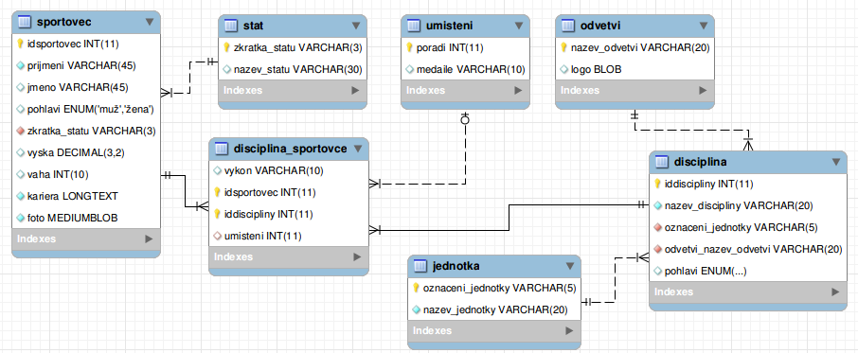

Úkoly:

1. Připojte se k lokálnímu MySQL serveru. Vypište seznam všech databází. Vytvořte v MySQL databázi s názvem *olympiada*. Importujte do databáze data ze souboru **olympiada.sql**. Ověřte správnost kódování znaků, případně proveďte potřebné úpravy, aby bylo zajištěno správné zobrazování českých písmen. *(2 body)*
2. Vytvořte v databázi tabulku *sportoviste*, která bude obsahovat následující atributy: *(6 bodů)*

|  |  |  |
| --- | --- | --- |
| **Název atributu** | **Doména atributu** | **Vzorový záznam** |
| **idsportoviste** | primární klíč, automatické číslo | *1* |
| **Nazev** | neprázdný znakový řetězec o délce max. 100 znaků, povinný údaj | *Plavecký bazén* |
| **Typ** | výběr z voleb „novostavba“, „rekonstrukce“ | *Novostavba* |
| **Otevreni** | datum | *1. 3. 2013* |
| **Kapacita** | jako celé číslo (max. pětimístné) bez znaménka | *9500* |
| **Popis** | dlouhý souvislý text | *Rozsáhlý zastřešený areál zahrnující padesátimetrový bazén pro plavání i bazén pro skoky do vody.* |

1. Vložte do tabulky *sportoviste* vzorový záznam. *(2 body)*
2. Vytvořte výběrový dotaz, který z databáze vypíše seznam všech *sportovců vyšších než 190 cm a všech sportovkyň vyšších než 180 cm*. Seznam bude upraven podle zobrazené předlohy a seřazen *abecedně podle příjmení sportovců*. Dbejte i na správné pojmenování sloupců (viz následující obrázek). *(4 body)*

SELECT CONCAT(sportovec.prijmeni,",", sportovec.jmeno) AS `Jméno sportovce`,

sportovec.zkratka_statu AS `Stát`,

sportovec.vyska AS `Výška`

FROM `sportovec`

WHERE (sportovec.pohlavi LIKE "žena" AND sportovec.vyska > 1.80)

OR (sportovec.pohlavi LIKE "muž" AND sportovec.vyska > 1.90)

ORDER BY `Jméno sportovce`

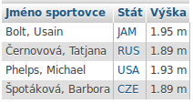

1. Vytvořte výběrový dotaz se spojením více tabulek, který z databáze vypíše výsledek *atletického závodu v sedmiboji žen*. Výběr sloupců, jejich přesné pojmenování i volbu řazení záznamů proveďte tak, aby výsledek odpovídal následujícímu obrázku. *(6 bodů)*

SELECT disciplina_sportovce.umisteni AS `Umístění`,

CONCAT(LEFT(sportovec.jmeno,1),". ", sportovec.prijmeni) AS `Závodník`,

sportovec.zkratka_statu AS `Stát`,

disciplina_sportovce.vykon AS `Výkon`

FROM `disciplina_sportovce`

JOIN sportovec ON disciplina_sportovce.idsportovec = sportovec.idsportovec

JOIN disciplina ON disciplina_sportovce.iddiscipliny = disciplina.iddiscipliny

WHERE disciplina.pohlavi = "ženy" AND disciplina.nazev_discipliny LIKE "sedmiboj"

ORDER BY umisteni

.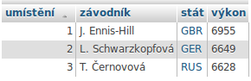

1. Vytvořte seskupovací výběrový dotaz, který vypíše přehledně počty sportovců, reprezentujících jednotlivé země na olympiádě. Budou vypsány *pouze ty státy, které mají v databázi více než jednoho sportovce*. Primárně bude seznam států uspořádán *podle počtu sportovců (sestupně)*, *sekundárně podle názvu státu (v abecedním pořadí)*. *(6 bodů)*

SELECT stat.nazev_statu AS `Název státu`,

stat.zkratka_statu AS `Zkratka státu`,

COUNT(sportovec.idsportovec) AS `Počet sportovcu`

FROM `stat`

JOIN sportovec ON sportovec.zkratka_statu = stat.zkratka_statu

GROUP BY stat.zkratka_statu

HAVING `Počet sportovcu` > 1

ORDER BY `Počet sportovcu` DESC

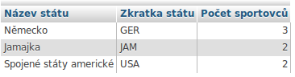

1. Vytvořte výběrový dotaz, který podle níže uvedeného vzoru vypíše *všechny reprezentanty Spojených států amerických* *včetně názvu sportovního odvětví, označení disciplíny a získaného cenného kovu*. Výběr sloupců, jejich přesné pojmenování i volbu řazení záznamů proveďte tak, aby výsledek odpovídal následujícímu obrázku. *(6 bodů)*

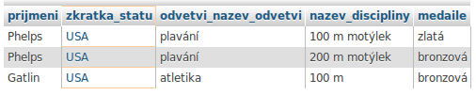

SELECT sportovec.prijmeni, sportovec.zkratka_statu, odvetvi.nazev_odvetvi, disciplina.nazev_discipliny, umisteni.medaile

FROM `sportovec`

JOIN disciplina_sportovce ON sportovec.idsportovec = disciplina_sportovce.idsportovec

JOIN disciplina ON disciplina_sportovce.iddiscipliny = disciplina.iddiscipliny

JOIN odvetvi ON disciplina.odvetvi_nazev_odvetvi = odvetvi.nazev_odvetvi

JOIN umisteni ON disciplina_sportovce.umisteni = umisteni.poradi

WHERE zkratka_statu LIKE "USA"

ORDER BY prijmeni DESC

1. Vytvořte aktualizační dotaz, který zapíše větu „*Medailista OH v Londýně 2012.*“ do sloupce **kariera** v tabulce sportovec. Tato věta bude vložena pouze do záznamů těch sportovců, u nichž *sloupec kariera dosud neobsahuje žádnou informaci*. *(3 body)*

UPDATE sportovec

SET kariera = "Medailista OH v Londýně 2012. "

WHERE kariera LIKE ""

1. Navrhněte odstraňovací dotaz, který by z databáze vymazal záznamy *o všech českých a australských sportovcích*. Uveďte, jaký krok je ještě nezbytný k tomu, aby bylo možné záznamy skutečně vymazat. *(3 body)*
2. Uveďte dotazy, kterými byste odstranili tabulku *sportoviste* a poté i celou databázi*. (2 body)*